 | Name: | Klasse: | Datum:
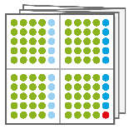

Tausenderleporello 3.7

Beginn der Arbeit: | Abschluss der Arbeit:

 |  |  |  | 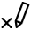 | 
 | 67 |  | Wie heißen die Zahlen?
 |  |  | Wie heißen die Zahlen?
 | 68 |  | Schreibe alle Hunderterzahlen auf, die im Tausenderleporello vorkommen.
 | 69 |  | 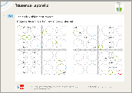
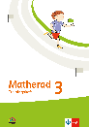 | 36 |  | Male die Felder passend an.
 | 70 |  | 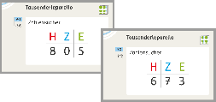
 | 71 |  | Erforsche das Tausenderleporello.
 | 72 | 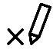 | Suche die Zahlen im Tausenderleporello.
 | 37 |  | Suche die Zahlen im Tausenderleporello.
 | 73 |  | Wege im Tausenderleporello
 | 74 |  | 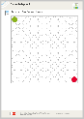
 | 75 |  | Wie viele dreistellige Zahlen gibt es, die an der Zehnerstelle die Ziffer 0 haben?

